Integrasi Algoritma Girvan-Newman dan Dijkstra untuk Deteksi Komunitas dalam Analisa Social CRM pada Directed Weighted Graph

TESIS

Oleh
Ihsan Satriawan
23513008



PROGRAM STUDI MAGISTER INFORMATIKA
SEKOLAH TEKNIK ELEKTRO DAN INFORMATIKA
INSTITUT TEKNOLOGI BANDUNG
2016

BAB I
Pendahuluan

  - Latar Belakang
E-commerce merupakan salah satu sektor perdagangan yang sedang berkembang pesat ditengah gencarnya penetrasi internet dimasyarakat Indonesia. Gambar 1.1, menunjukkan bahwa Indonesia memiliki potensi pasar yang besar dibandingkan negara ASEAN lainnya dengan pesatnya penetrasi internet serta cukup besarnya nilai pasar e-commerce di Indonesia, tidak aneh jika bermunculan pemain-pemain disektor ini seperti Hijup, Bukalapak, Tokopedia, Kaskus, Elevenia, MatahariMall, dll. Dengan banyaknya pemain disektor ini. mengakibatkan ketat nya persaingan yang terjadi antar pemain. Dengan kondisi persaingan yang begitu kompetitif membuat perusahaan menyadari betapa pentingnya peran pelanggan, karena pelanggan yang menjadi alasan tetap bertahannya suatu perusahaan.
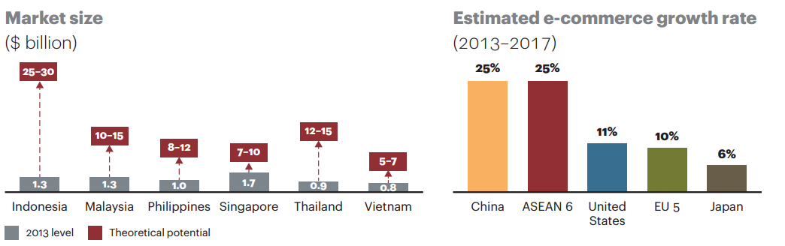
Gambar 1.1. ASEAN market potencial (sumber : A.T. Kearney analysis)
CRM (Customer Relationship Management) merupakan strategi untuk membangun, mengelola, serta memperkuat hubungan perusahaan dengan pelanggan yang loyal agar dapat tercipta hubungan yang tahan lama. CRM harus menggunakan pendekatan berpusat pada pelanggan (customer-centric). Hal tersebut dilakukan untuk mengidentifikasi dan memahami perbedaan kebutuhan, referensi, serta perilaku dari setiap pelanggan (Tsiptsis dan Chorianopoulus, 2009). Penelitian yang dilakukan oleh Payne dan Frow. (2005) menemukan ada nya pengaruh yang kuat antara pemanfaatan interaksi social media dengan performa keuangan dari suatu organisasi/perusahaan. Dengan demikian perlu ada nya pemanfaatan data interaksi social media kedalam CRM.
Social CRM merupakan sebuah strategi bisnis yang didukung oleh platform teknologi, aturan bisnis, dan karakteristik sosial, yang dirancang untuk melibatkan pelanggan dalam sebuah percakapan kolaboratif demi memberikan nilai bermanfaat yang saling menguntungkan dalam cakupa lingkungan bisnis. Didalam social CRM tidak mengenal adanya pelanggan pasif yang interaksinya hanya diawali dari sebuah transaksi dengan perusahaan.. Sebuah transaksi bukanlah menjadi asal mula terjadinya interaksi, namun interaksi terjadi antar pelanggan (Greenberg, 2009). Interaksi sosial dalam dunia maya merupakan masalah nyata yang dapat diwakili secara matematis dan dipelajari secara topologi untuk menemukan beberapa fitur struktural yang tidak terduga. Jaringan tersebut dapat direpresentasikan ke dalam bentuk graf.
Struktur komunitas pada graf dikenal juga sebagai cluster, groups, atau module (Palla dkk, 2005) yang semua nya memiliki karakteristik dasar yang sama, yakni sekumpulan simpul dengan hubungan didalam kelompok yang erat dan hubungan yang jarang di antara kelompok (Girvan dan Newman, 2001). Algoritma Girvan-Newman merupakan algoritma yang populer digunakan untuk mendeteksi komunitas pada suatu graf (Moon dkk, 2014) (Lunagariya dkk, 2014) (Bocu dan Tabirca, 2010) (Kameyama dkk, 2007).
Algoritma Girvan-Newman melakukan deteksi komunitas pada graf dengan melakukan identifikasi sisi-sisi yang menghubungkan simpul-simpul yang berbeda komunitas untuk kemudian secara progresif menghapusnya sehingga struktur komunitas akan muncul pada graf yang tidak berarah dan tidak berbobot. Padahal kenyataannya graf yang ada sekarang merupakan graf yang memiliki arah ataupun bobot yang mampu merepresentasikan dunia nyata sehingga dapat diambil pengetahuan di dalamnya sesuai dengan konteks darimana graf tersebut terbentuk. Algoritma Brandes dapat membuat algoritma Girvan-Newman melakukan identifikasi sisi pada graf berbobot (Alahakoon dkk, 2010). Dengan melakukan deteksi komunitas pada graf, pelanggan dapat dikelompokkan ke dalam kelompok sosial nya berdasarkan interaksi yang terjadi (Wu dkk, 2009). Pada social CRM, graf yang bagus untuk dianalisa cenderung memiliki arah dan bobot, hal ini bisa dilhat dari interaksi yang terjadi antar pelanggan. Misalnya interaksi pelanggan mengirimkan point reward ke pelanggan lain dalam suatu e-commerce.
Algoritma Dijkstra merupakan salah satu metode yang digunakan untuk memecahkan masalah pencarian terpendek (shortest path) sebuah lintasan yang mempunyai panjang minimum dari simpul a ke z dalam graf berbobot. Pada algoritma Dijkstra, simpul digunakan karena algoritma Dijkstra menggunakan graf berarah untuk penentuan rute lintasan terpendek. Penelitian yang dilakukan oleh Illes dan Harsanyi. (2008) melakukan penelitian untuk investigasi terhadap graf berarah dan berbobot dari model diskrit thermal menggunakan algoritma Dijkstra untuk menemukan conduction ways antar bagian komponen.
Penelitian ini mengusulkan sebuah modifikasi algoritma Girvan-Newman untuk dapat melakukan deteksi komunitas pada graf berarah dan berbobot. Modifikasi algoritma Girvan-Newman dilakukan dengan melakukan integrasi algoritma Dijkstra dan Girvan-Newman untuk mengidentifikasi sisi pada graf.

  - Rumusan Masalah
Berdasarkan latar belakang masalah yang ditelah diuraikan, maka permasalahan utama dalam penelitian dapat dirumuskan dalam research question sebagai berikut :
- Apakah algoritma Dijkstra dapat dimanfaatkan algoritma Girvan-Newman untuk melakukan deteksi komunitas pada graf berarah dan berbobot ?
- Bagaimana pemanfaatan algoritma Dijkstra ke dalam algoritma Girvan-Newman untuk dapat melakukan deteksi komunitas pada graf berarah dan berbobot ?
- Bagaimana hasil atau kinerja algoritma Girvan-Newman dengan algoritma Dijkstra dalam melakukan deteksi komunitas pada graf berarah dan berbobot ?

  - Tujuan Penelitian
Tujuan dari penelitian ini adalah untuk mengetahui hasil dan kinerja algoritma Girvan-Newman setelah dilakukan modifikasi dengan algoritma Dijkstra untuk melakukan deteksi komunitas.

  - Batasan Masalah
Dalam upaya agar penelitian ini tetap fokus pada tujuan utamanya maka perlu ditambahkan batasan persoalan yang ingin diselesaikan. Berikut adalah batasan yang ditetapkan dalam penelitian ini:
- Komunitas yang dimaksud dalam penelitian ini merupakan komunitas yang terdapat dalam graf
- Graf yang digunakan adalah graf berarah dan berbobot

  - Metodologi
Metodologi penelitian ini adalah eksperimen dengan tahapan pengerjaan sebagai berikut :
- Studi Pustaka
Tahap studi pusataka bertujuan untuk memperkaya pemahaman mengenai konsep dari hal-hal yang berkaitan dengan social-CRM, deteksi komunitas, algoritma Girvan-Newman, algoritma Dijkstra.
- Pengumpulan Data
Data yang digunakan merupakan data yang dapat merepresentasikan interaksi antar pelanggan yang dapat direpresentasikan ke dalam bentuk graf berarah dan berbobot.
- Praproses Data
Tahapan praproses data menggunakan teknik yang sudah ada menyesuaikan dengan bentuk data.
- Implementasi Metode
- Melakukan pembentukan komunitas menggunakan algoritma Girvan-Newman dan algoritma Dijkstra
- Analisis Hasil dan Kesimpulan
- Analisis pembentukan komunitas menggunakan algoritma Girvan-Newman dan algoritma Dijkstra
- Analisis karakteristik hasil pembentukan komunitas menggunakan algoritma Girvan-Newman dan algoritma Dijkstra
- Pembuatan Laporan
Penulisan laporan penelitian berdasarkan sumber referensi yang menjadi teori dasar penelitian dan hasil penelitian berupa tahap-tahap dari setiap kegiatan yang dilakukan.

  - Sistematika Penulisan
Penulisan laporan tesis ini dilakukan secara sistematika dengan dibagi ke dalam beberapa bab seperti di bawah ini :
- Bab I Pendahuluan
Bab ini menjelaskan tentang beberapa hal, yakni : latar belakang tesis, rumusan masalah, tujuan penelitian, batasan masalah, metode penelitian dan sistematika penulisan
- Bab II Tinjauan Pustaka
Bab tinjauan pustaka menjelaskan beberapa teori atau konsep dasar yang mendukung pengembangan tesis, yakni konsep deteksi komunitas, algoritma Girvan-Newman, algoritma Dijkstra, social-CRM.
- Bab III Analisis dan Perancangan Solusi
Bab ini menjelaskan tentang analisis masalah pada deteksi komunitas menggunakan algoritma Girvan-Newman pada graf berarah dan berbobot serta analisis modifikasi algoritma Girvan-Newman menggunakan algoritma Dijkstra yang diusulkan
- Bab IV Implementasi dan Analisis Hasil
Bab ini menjelaskan hasil dan analisis dari pembentukan graf dan pengaruh algoritma Dijkstra pada algoritma Girvan-Newman terhadap hasil deteksi komunitas pada graf berarah dan berbobot.
- Bab V Kesimpulan dan Saran
Pada bagian ini akan dijelaskan kesimpulan dari hasil penelitian yang telah dilakukan, serta saran untuk melakukan pengembangan dari hasil penelitian.

BAB II
Tinjauan Pustaka

  - Social CRM
  - Konsep Graf
    - Definisi Graf
    - Jenis Graf
    - Konsep dan karakteristik sistem
  - Deteksi Komunitas
Komunitas merupakan sub graf yang ada di dalam suatu jaringan. Komunitas terdiri dari sekumpulan node yang memiliki keterhubungan yang erat didalamnya, tetapi hubungan antar komunitas merupakan hubungan yang lemah. Deteksi komunitas merupakan pengelompokan dengan melakukan pemisahan ke dalam sejumlah kelompok berdasarkan karakteristik tertentu yang diingkan. Dalam terminologi data mining, deteksi komunitas termasuk ke dalam analisis kelompok (cluster analysis). Cluster analysis merupakan proses pengelompokkan data (objek) yang didasarkan hanya pada informasi yang ditemukan dalam data yang menggambarkan objek tersebut dan hubungan di antaranya. Tujuannya adalah agar objek-objek yang bergabung dalam sebuah kelompok merupakan objek-objek yang mirip satu sama lain dan berbeda dengan objek dalam kelompok yang lain. Tujuan pengelompokan dibagi menjadi dua, yakni pengelompokan untuk pemahaman, dan pengelompan untuk penggunaan.
Pengelompokan untuk pemahaman merupakan pengelompokan yang dibentuk berdasarkan struktur yang ada pada data. Pada umumnya pengelompokan ini merupakan proses awal yang nantinya akan dilanjutkan dengan peringkasan, pelabelan kelas pada setiap kelompok. Pengelompokan untuk penggunaan merupakan pengelompokan yang bertujuan untuk mencari prototipe kelompok yang paling representatif terhadap data.
Hal penting dalam deteksi komunitas adalah menemukan komunitas dari objek berdasarkan kesamaan konten dan hubungan antar objek. Hubungan ini dapat dicirikan dengan kesamaan antar objek, seperti kesamaan konten, jenis kelamin, usia, jumlah products yang dibeli, dan lain-lain. Hubungan tersebut dapat digambarkan kedalam bentuk graf. Graf mewakili relasi antar objek, dimana node dianggap sebagai objek dan sisi dianggap sebaga relasi antar dua objek. Pada kenyataannya, node-node yang berada dalam satu komunitas yang sama memiliki karakteristik yang mirip. Gambar II.2 menunjukan contoh komunitas dalam jaringan.

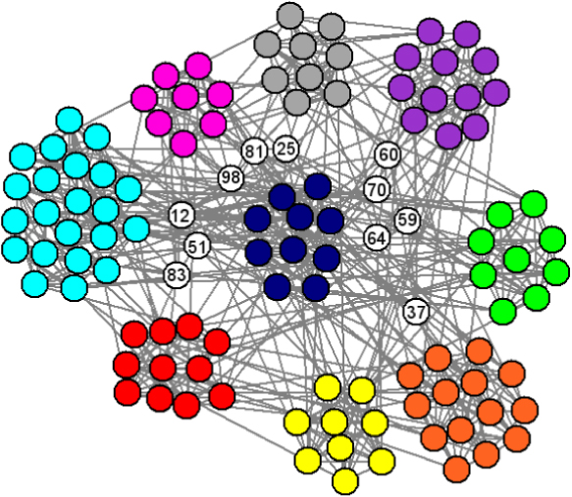
Gambar II.2 Contoh komunitas dalam jaringan

    - Algoritma Girvan-Newman
Algoritma Girvan-Newman pertama kali dikemukakan oleh Michelle Girvan dan Mark Newman, merupakan metode yang digunakan untuk mendeteksi komunitas dalam suatu graf. Algoritma Girvan-Newman menggunakan konsep dari hierarchical clustering dengan metode divisive. Untuk memaksimalkan hasil dari algoritma ini digunakan nilai kualitas yang dapat dihitung menggunakan perhitungan network modularity.
Ide dasar dibalik algoritma Girvan-Newman adalah dengan mengidentifikasi sisi-sisi yang menghubungkan simpul-simpul yang berbeda komunitas untuk kemudian secara progresif menghapusnya sehingga struktur komunitas muncul. Dalam algoritma Girvan-Newman, pengidentifikasian sisi-sisi tersebut dilakukan melalui perhitungan edge betweenness centrality. Langkah algoritma Girvan-Newman unruk mendeteksi komunitas adalah sebagai berikut [GMN11] :
- Hitung edge betweenness untuk semua sisi dalam jaringan.
- Hapus sisi dengan nilai betweenness tertinggi.
- Hitung ulang edge betweenness untuk sisi yang dipengaruhi oleh penghapusan sisi pada langkah 2.
- Ulangi langkah 2 sampai semua sisi terpotong.
Pada algoritma Girvan-Newman perhitungan betweenness menjadi perhitungan yang paling penting dalam pembentukan komunitas. Perhitungan betweenness akan dijelaskan pada sub-bab berikutnya.
      - Betweenness
    - Modularity
      - Modularity Girvan dan Newman
  - Algoritma Dijkstra
  - Penelitian Terkait

DAFTAR REFERENSI
Tsiptsis, K., dan Chorianopoulos, A. (2009): Data Mining Techniques in CRM, Wiley
Payne, A., dan Frow, P. (2005): A Strategic Framework for Customer Relationship Management, Journal of Marketing, vol. 69, pp. 167-176, 2005
Greenberg, P. (2009): CRM at the Speed of Light: Social CRM Strategies, Tools, and Techniques for Engaging Your Customers, USA: McGraw-Hill Osborne Media, 2009
Girvan, M., dan Newman, M. (2001): Community structure in social and biological networks, Proc. of the National Academy of Science, 2002
Palla, G., Derenyi, I., Farkas, I., dan Viscek, T. (2005): Uncovering the overlapping community structure of complex networks in nature and society, Nature 435, June 2005
Illes, B., dan Harsanyi, G. (2008): Investigate Heat Conduction Ability of Power Components with Dijsktra Algorithm, IEEE
Moon, S., Lee, J., dan Kang, M. (2014): Scalable Community Detection from Networks by Computing Edge Betweenness on MapReduce, IEEE
Lunagariya, D., Somayajulu, D., dan Krishna, P. (2014): SE-CDA: A Scalable and Efficient Community Detection Algorithm, 2014 IEEE International Conference on Big Data
Bocu, R., dan Tabirca, S. (2010): Protein Communities Detection Optimization Through an Improved Parallel Newman-Girvan Algorithm, 9th RoEduNet IEEE International Conference 2010
Kameyama, S., Uchida, M., dan Shirayama, S. (2007): A New Method for Identifying Detected Communities Based on Graph Substructure, 2007 IEEE/WIC/ACM International Conferences on Web Intelligence and Intelligent Agent Technology – Workshops
Alahakoon, T., Tripathi, R., Kourtellis, N., Simha, R., dan Lamnitchi, A. (2011): K-Path Centrality: A New Centrality Measure in Social Networks, IEEE
Wu, B., Ye, Q., Yang, S., dan Wang, B. (2009): Group CRM: a New Telecom CRM Framework from Social Network Perspective, CNIKM’09, November 6, 2009

